DRAGI NAŠI PRVAŠIĆI!
POLASKOM U 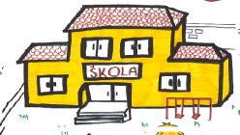POČELI STE JEDNU NOVU AVANTURU SVOG ŽIVOTA. NADAMO SE DA ĆE ONA UVIJEK BITI VESELA, UZBUDLJIVA, ALI I POUČNA. DJEČJI ODJEL GRADSKE KNJIŽNICE VELIKA GORICA ŽELI VAM POMOĆI DA U TOJ AVANTURI VI UVIJEK BUDETE GLAVNI KOJI ĆE BEZ PROBLEMA SVLADATI SVE! RADI TOGA VAM U MJESECU HRVATSKE KNJIGE (15.10.-15.11.) POKLANJAMO BESPLATAN UPIS ILI OBNOVU ČLANSTVA U NAŠOJ KNJIŽNICU! DOĐITE NA NAŠ ODJEL, PONESITE SA SOBOM 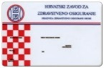I MI ĆEMO VAM DATI VAŠU ČLANSKU ISKAZNICU KOJA ĆE VAM OTVORITI ČAROBNA  MNOGIH SVJETOVA KOJI ŽIVE SAMO U! OSIM TOGA, DOBIT ĆETE I ČITATOVNICU, 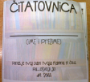 ČITALAČKU PUTOVNICU, U KOJU ĆEMO BILJEŽITI VAŠE POSUDBE KNJIGA NA NAŠEM ODJELU. KADA SVAKI KVADRATIĆ U NJOJ BUDE POPUNJEN KAO NAGRADU DOBIT ĆETE 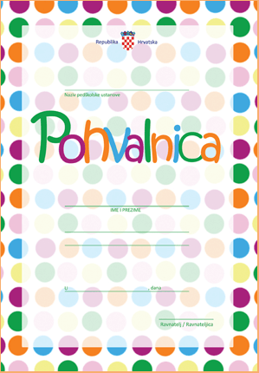 , ALI ONO ŠTO JE JOŠ VAŽNIJE, BIT ĆETE BOGATIJI ZA PRIČE,  I DRUŽENJA KOJA ĆE VAS OBOGATIT ZA CIJELI ŽIVOT!

DJEČJI ODJEL GRADSKE KNJIŽNICE VELIKA GORICA
ZAGREBAČKA 37
10410 VELIKA GORICA
TEL. 6260689
E-MAIL: djecji@knjiznica-vg.hr
FACE: DJEČJI ODJEL VELIKA GORICA

